Introduction:
Bienvenue dans l'aventure de Plant vs Zombies, un projet collaboratif entre Jordan et moi, entièrement codé en Python. Ce jeu est le fruit de nombreuses heures de programmation avec une méthode de développement axée sur l'amélioration continue à travers des prototypes évolutifs. Plongez dans une bataille épique où la stratégie et la rapidité sont vos meilleures alliées. Dans notre version du jeu, vous découvrirez des plantes aux pouvoirs surprenants et des zombies plus rusés que jamais. Testez votre capacité à anticiper et à réagir face à des hordes de zombies imprévisibles.
Ainsi, découvrez et utilisez une variété de plantes aux capacités uniques pour repousser l'ennemi. Et laissez-vous séduire par des graphismes colorés et des animations de qualités.

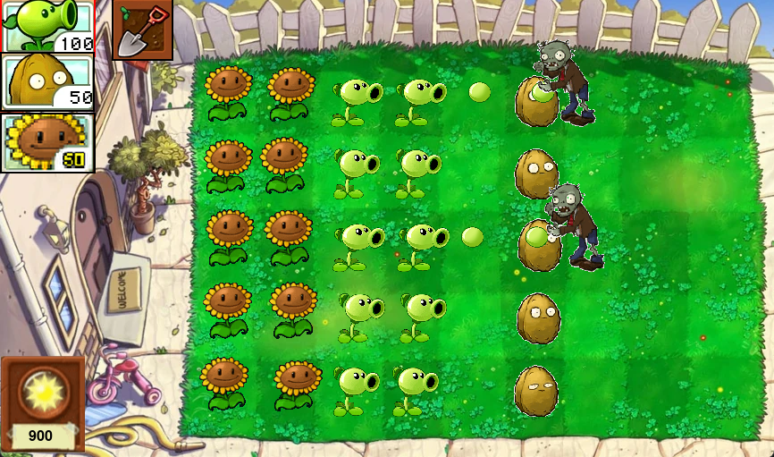

Pour Commencez l'Aventure:
Assurez-vous d'avoir Python installé sur votre système. Vous pouvez le télécharger à partir de https://www.python.org/. Ensuite, téléchargez le code source du jeu depuis ce lien : https://github.com/Jojo14258/TowerDefense.

Ce jeu utilise la bibliothèque Pygame, assurez-vous donc de l'installer. Vous pouvez l'installer en exécutant pip install pygame dans votre terminal ou votre invite de commande.

Ouvrez un terminal ou une invite de commande. Accédez au répertoire où vous avez téléchargé les fichiers du jeu. Exécutez le fichier "main.py" en utilisant la commande python main.py.

Règles du jeu :
L'objectif principal du jeu est de protéger votre maison des vagues incessantes de zombies en plaçant différentes plantes pour les arrêter.Vous commencez avec un nombre limité de ressources pour planter des plantes. À mesure que le temps avance, vous gagnerez des ressources supplémentaires pour planter encore plus de plantes.Vous pouvez planter trois plantes différentes, chacune ayant ses propres caractéristiques et capacités.
Utilisez stratégiquement vos ressources et plantez les plantes de manière à arrêter efficacement les vagues de zombies.

Zombies:

Zombie Basique : Le zombie basique est le premier type de zombie que vous rencontrez dans le jeu. Il avance lentement vers votre maison en cherchant à dévorer vos plantes.


Zombie Football : Le zombie football porte un casque de football américain, ce qui lui confère une protection supplémentaire contre les attaques frontales. Les zombies de type football avancent rapidement et peuvent être une menace plus pressante pour votre défense.

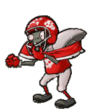

Gargantuar :Le Gargantuar est l'un des zombies les plus redoutables du jeu en raison de sa taille et de sa force. Le Gargantuar a une santé considérable et peut résister à de nombreuses attaques de plantes avant d'être éliminé.

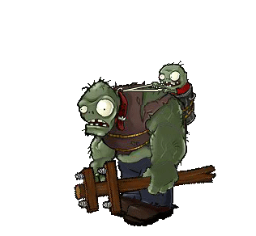

Plantes:
PeaShooter: la plante de base qui tire des petits pois sur les zombies pour les endommager.



Sunflower: augmente de 67 pourcents la fréquence à laquelle le joueur gagne de l'argent donc si le joueur en place une il passe de 15 secondes de délai à 10 secondes(environ)

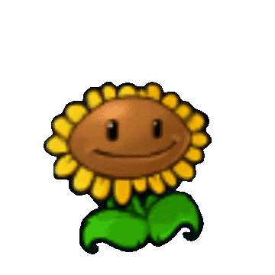

WallNut: Le WallNut est une plante défensive robuste qui agit comme un obstacle physique pour ralentir les zombies et les protéger des attaques.

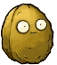

Contrôles:
Utilisez la souris pour sélectionner des boutons. Lorsqu'un bouton est sélectionné
un cadre rouge apparaît et il reste à cliquer sur une tuile d'herbe pour placer une plante.
Pour retirer un plante, vous devez sélectionner le bouton pelle puis cliquez sur la plante que vous voulez enlever.
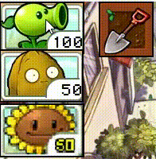

Gestion des ressources :
Surveillez votre économie disponibles en haut de l'écran. Cela détermine quelles plantes vous pouvez planter à tout moment. Vous gagnez 50 d'argent toutes les 15 secondes.

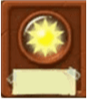

Survie :
Chaque vague de zombies devient de plus en plus difficile à mesure que vous progressez dans le jeu. Le délai de préparation entre les vagues est de 10 secondes donc planifiez et adaptez votre stratégie pour survivre aux vagues successives.
A noter que le temps qui s'écoule entre chaque apparitions de Zombies diminue.

Objectif :
L'objectif ultime est de défendre votre maison contre toutes les vagues de zombies et la condition pour gagner est de battre Gargantuar lors de la dernière vague.

Fin du jeu :
Le jeu se termine lorsque les zombies atteignent votre maison et la détruisent. Essayez de tenir le plus longtemps possible.

droits d'auteurs:
Une majorité des assets proviennent du studio Electronic Arts, en effet ils autorisent leur réutilisation dans un but non commercial.
Cf: https://help.ea.com/en/help/faq/how-to-request-permission-for-ea-games-content/

Conclusion:
Enfin, Nous sommes ouverts à vos idées et contributions pour enrichir encore plus l'expérience de jeu. N'hésitez pas à proposer des améliorations ou à signaler des bugs.

Plant vs Zombies vous attend pour des heures de divertissement stratégique. Êtes-vous prêt à relever le défi et à devenir le maître du jardin? Rejoignez-nous et découvrez-le par vous-même!

